Projekt: Svět práce v každodenním životě
Biologie pod mikroskopem
Gymnázium
Hranice
G
Gymnázium
Hranice
G

Laboratorní práce č. 9
Základy genetiky

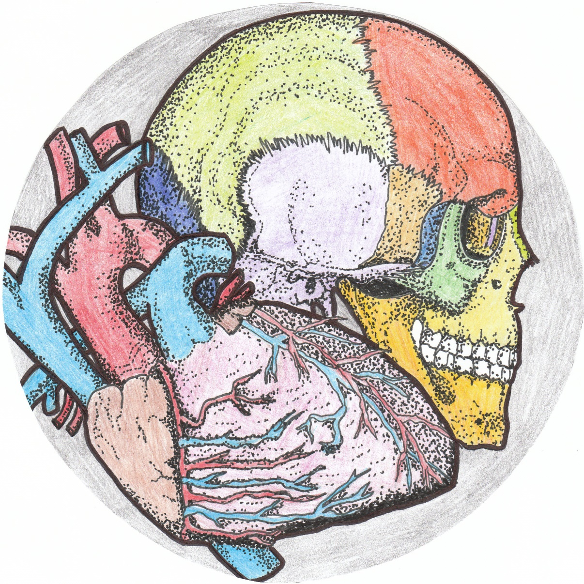

Základní jednotkou dědičnosti jsou:
a) chromozómy
b) geny (vlohy)
c) buněčná jádra
d) znaky

Zakladatelem genetiky byl:
a) J. E. Purkyně
b) I. P. Pavlov
c) J. G. Mendel
d) J. Jánský

Nositelkou genetické informace je kyselina:
a) DNA, která je součástí chromozomů – jaderných útvarů
b) RNA
c) DNA, která je součástí mitochondrií
d) DNA, která je součástí červených krvinek

Jádro lidské somatické (tělové) buňky obsahuje:
a) 42 chromozomů
b) 46 chromozomů
c) 23 chromozomů
d) 21 chromozomů

Projev genotypu ovlivněný prostředím je:
- karyotyp
- fenotyp
- chromotyp
- alela

Řešení: 1B, 2C, 3A, 4B, 5B

Jádro pohlavní buňky (spermie nebo vajíčka) člověka obsahuje:
- 42 chromozomů
- 46 chromozomů
- 23 chromozomů
- 21 chromozomů

Muž má:
- stejný typ pohlavních buněk (spermií) – označeny X
- stejný typ pohlavních buněk (spermií) – označeny Y
- různý typ pohlavních buněk (spermií) – označeny X a Y

Žena má:
- stejný typ pohlavních buněk (vajíček) – označeny X
- stejný typ pohlavních buněk (vajíček) – označeny Y
- různý typ pohlavních buněk (vajíček) – označeny X a Y

Pohlaví dítěte:
- určují oba rodiče
- určuje muž
- určuje žena

Watson a Crick sestavili:
- model DNA
- schéma chromozomu
- model jádra buňky
- genotyp člověka

Řešení: 1C, 2C, 3A, 4B, 5A

Oplozená samičí buňka samčí pohlavní buňkou se nazývá:
- morula
- alela
- zygota
- genotyp

Alela je:
- dědičný základ znaku organismu, každý gen existuje ve formě dvou alel – dominantní (aktivní) a recesivní (nečinné)
- dědičný základ znaku organismu, každý gen existuje ve formě dvou alel – dominantních
- dědičný základ znaku organismu, každý gen existuje ve formě dvou alel – recesivních
- dědičný základ znaku organismu, každý gen existuje ve formě jedné alely

Soubor všech genů v buňce se nazývá:
- alela
- fenotyp
- genotyp
- mutace

Johan Gregor Mendel studoval mimo jiné v:
- Hradci Králové a Pardubicích
- Lipníku a Olomouci
- Opavě a Zlíně
- Praze a Liberci

Dědičnou informaci z mateřské buňky na dceřinou přenáší:
- DNA
- jádro buňky
- mitochondrie
- Golgiho aparát

Řešení: 1C, 2A, 3C, 4B, 5A

CROSSING OVER zajišťuje:
- promíchání genu zděděných od otce a od matky při redukčním dělení
- přenos genů mezi populacemi
- genetické manipulace
- genetickou stabilitu

Johann Gregor Mendel zkoumal genetické zákonitosti na:
- hrachu
- javorech
- bramborách
- kočkách

Dominantní gen se ve fenotypu:
- projeví podmíněně
- neprojeví
- projeví vždy
- projeví jen v kombinaci s podporou prostředí

Heterozygot má v daném genu:
- obě alely dominantní
- obě alely recesivní
- alelu dominantní i recesivní
- nesouvisí s alelami

Recesivní homozygot má v daném genu:
- obě alely dominantní
- alelu dominantní i recesivní
- obě alely recesivní
- nesouvisí s alelami

Řešení: 1A, 2A, 3C, 4C, 5C

Laboratorní práce č. 9: Základy genetiky
Úkoly:
- Vyhledej základní informace o českém vědci Johannu Gregoru Mendelovi.
- Vyhledej a popiš, na jakých rostlinách prováděl Johann Gregor Mendel své výzkumy a které vlastnosti sledoval.
- Vzhled a struktura DNA.
- Vysvětli spolupracovníkovi ve skupině funkci DNA při replikaci.
- Vyhledej a načrtni chromozom, vyzkoumej, jak vznikl jeho název, načrtni schéma lidské somatické buňky a vyznač v ní chromozomy

Pomůcky: učebnice - Přírodopis 3 pro 8. ročník základní školy a nižší ročníky víceletých gymnázií, encyklopedie, internet, Watson-Crickův model DNA
Úkol č. 1: VYHLEDEJ ZÁKLADNÍ INFORMACE O ČESKÉM VĚDCI JOHANNU GREGORU MENDELOVI
Postup: Vyhledej a zapiš uvedené informace o J. G. Mendelovi:

Vypracování:
- datum a místo narození
- datum a místo úmrtí
- jak slouží dnes jeho rodný dům
- kde získal vzdělání
- kde pracoval
- čím je významný pro ČR a pro celý svět

Úkol č. 2: VYHLEDEJ A POPIŠ, NA JAKÝCH ROSTLINÁCH PROVÁDĚL JOHANN GREGOR MENDEL SVÉ VÝZKUMY A KTERÉ VLASTNOSTI SLEDOVAL
Postup: Vyhledej uvedené informace na internetu a zapiš je do protokolu.
Vypracování:

Úkol č. 3: VZHLED A STRUKTURA DNA

Postup: Nakresli podle předlohy (plastový model nebo obrázek na internetu) model DNA, označ jednotlivé části (zbytek kyseliny fosforečné, cukr – ribóza, báze – adenin, tymin, cytozin, guanin)

Vypracování:

Úkol č. 4: VYSVĚTLI SPOLUPRACOVNÍKOVI VE SKUPINĚ FUNKCI DNA PŘI REPLIKACI

Postup: Pokus se co nejlépe vysvětlit za pomoci spolupracovníka ve skupině proces replikace DNA. Základní myšlenky zapiš do protokolu.

Vypracování:

Úkol č. 5: VYHLEDEJ A NAČRTNI CHROMOZOM, VYZKOUMEJ, JAK VZNIKL JEHO NÁZEV, NAČRTNI SCHÉMA LIDSKÉ SOMATICKÉ BUŇKY A VYZNAČ V NÍ CHROMOZOMY

Postup: Vyhledej v učebnici nebo na internetu uvedené informace a zaznamenej do protokolu.

Vypracování:

Závěr:

Zdroje informací:
- Černík, V., Bičík, V., Martinec, Z. Přírodopis 3 pro 8. ročník základní školy a nižší ročníky víceletých gymnázií. Praha: Libertas, a. s., 1. vydání. ISBN 80-85937-97-2
- Jelínek, J., Zicháček, V. Biologie pro gymnázia. Olomouc: Nakladatelství OLOMOUC, 2004. ISBN 80-7182-177-2
- Vlastní tvorba
- Úvodní obrázek: Mgr. Ludmila Malá

Autor: Ing. Dušan Rychnovský

